2016年2月10日 第126号
gou 号
戦争する国づくりストップ！憲法を守り・いかす共同センター
文京区湯島2-4-4全労連会館 03-5842-5611 (FAX 5842-5620)
http://www.kyodo-center.jp mail: move@zenroren.gr.jp
憲法共同センターNEWS

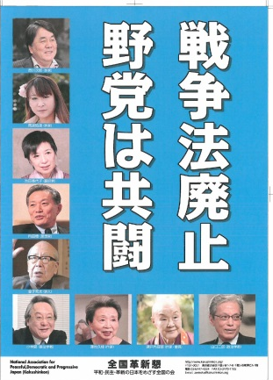
神奈川 2000万人署名推進交流のつどい
2月7日、神奈川県憲法共同センター主催（神奈川革新懇も事務局団体）の「2・7交流のつどい」が200人の参加で開かれました。長尾ゆり全労連副議長が「署名運動の意義と全国の経験」と題する講演をおこない、「ママの会」の石井あさみさんが特別発言をおこないました。それぞれ参加者に勇気を広げるものでした。全県・地域と分野から発言があり、「目標をやりぬく決意を固めた」「運動の規模と段取りが見えた」という声が寄せられ、力あふれるつどいとなりました。（全国革新懇FAXニュース「革新の風」502号より掲載）
★全国革新懇作成のポスター好評発売中（お問い合わせは革新懇まで）→
日野市 1.30平和のつどいと平和パレードに900人
1月30日、「戦争はいやだ！平和憲法を守ろう！日野の会」（東京）が「1.20平和のつどいと平和のパレード」を開催しました。つどいでは、2000万人署名が5000人を超えたことが報告され、日野で3万人をめざす運動への協力、宣伝や集会への参加が呼びかけられました。事務局の磯崎さんの主催者あいさつ、窪田弁護士の講演「日本国憲法で世直しを」の後は日野市民のスピーチが行われました。鈴木隆雄さん（旭ヶ丘）、谷こころさん（SEALs）、星野さなえさん（ママの会＠日野）、一ノ瀬隆さん（元市議会議員16氏のアピール代表）のスピーチは「心に響いた」「涙が止まらない」と感動を広げました。3野党の国会議員（維新の党、日本共産党、民主党）が連帯スピーチ、事務局の安藤さんが閉会あいさつを行いました。（戦争はいやだ！平和憲法守ろう！日野の会ニュース第37号より掲載）
新婦人 東京都内駅10カ所でフラッシュ宣伝
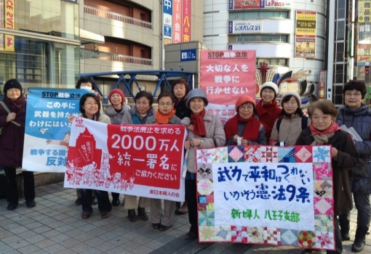
2月4日、新日本婦人の会は都内駅10カ所でフラッシュ宣伝を行い、25支部のべ197人が参加しました。各地の署名合計は494人でした。
立川でＳＮＳを見て参加した女性1人と新宿でも男性1人が飛び入り参加。杉並支部では1月に配った署名を今日の宣伝に届けてくれました。昭島支部こりす班はタクシー読売新聞店に申しいれて班目標達成。世田谷あおぞら班では保育園に申し入れると、園長が他支部の読者とわかり、さっそく署名を60人分集めて届けてくれました。稲城若葉台班では2000枚の署名つきチラシを配布、署名が返送されています。
（新婦人「活動推進ファックスニュース」NO.17より掲載）
2月「9の日」宣伝全国各地で開催
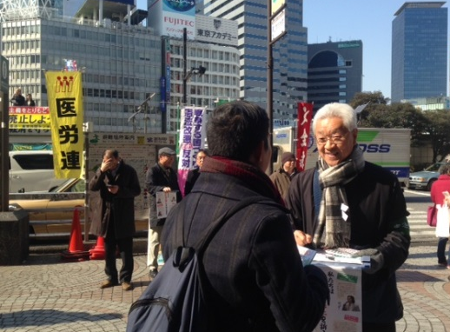
都内では新宿で開催 45人参加、署名120人
2月9日、「9の日」宣伝が全国各地で開催されました。都内では新宿西口で、憲法共同センター、東京共同センターの共催で行いました。憲法共同センターや東京共同センターの構成団体など各団体から45人が参加、120人の署名を集めました。
東京革新懇・今井文夫事務局長、東京憲法会議・斉藤純一事務局長、東京自治労連・喜入肇書記長、全労連・小田川義和議長、民医連・山本淑子事務局次長、自由法曹団・久保田弁護士がスピーチ、司会は全労連・長尾ゆり副議長でした。全労連・小田川議長は、安倍首相が憲法9条の明文改憲を公然と表明していることにたいし「憲法を守る義務を無視した異常な行いだ」と批判。「皆さんの署名が憲法を踏みにじり国民の声を無視する安倍政権を追いつめる力になります」と呼びかけました。
当面の行動日程
2月14日 「アベＮＯ！☆実行委員会」主催の集会
民主主義を取り戻せ！戦争させるな！ 安倍政権NO！☆0214大行進in渋谷
2月14日（日）13時～出発集会（代々木公園ケヤキ並木） 14時～渋谷・原宿大規模デモ
主催／アベＮＯ！☆実行委員会
2月16日 「毎月第3火曜日宣伝行動」 全国各地で成功させましょう！
＜都内＞ ＊憲法共同センター構成団体・賛同団体のみなさんはお近くの宣伝カ所にご参加ください。
①新宿駅西口 12時～13時 （全商連、自由法曹団、民青同盟、全国革新懇、日本共産党、生協労連）
②茗荷谷駅前 12時～13時 （新婦人、農民連、憲法会議、自治労連）
③巣鴨駅前 18時～19時 （自治労連）
④虎の門交差点（郵政本社ビル寄り） 12時15分～13時 （国公労連）
⑤ＪＲ四ツ谷駅前 12時30分～13時 （全教）
⑥上野駅マルイ前 12時～13時
（自治労連・国公労連・全教・年金者組合・生協労連以外の全労連加盟単産、全労連事務局）
⑦御茶ノ水駅前 12時15分～13時 （民医連）
⑧大塚駅前 12時30分～13時 （東京地評、年金者組合）
2月19日 「19日」行動 全国各地で成功させましょう！
＜都内＞
2月19日（金）18時30分～19時30分 主催／総がかり行動実行委員会
衆議院第2議員会館～国会図書館前 ※憲法共同センターは国会図書館前に集合
2月20日 憲法共同センター憲法闘争学習交流集会
2月20日（土） 10時30分～16時 全国教育文化会館（エデュカス東京）
学習講演／森英樹名古屋大学名誉教授
「日本国憲法の底力―改憲を許さず戦争をさせない道を展望する」
主催／憲法共同センター
2月21日 辺野古国会大包囲
「止めよう！辺野古埋め立て 2.21首都圏アクション国会大包囲」
2月21日（日）14時～15時30分 国会周辺
※憲法共同センターは衆議院第二議員会館～参議院会館前に集合！
内容／金城吉春の島歌、沖縄からの訴え、国会議員の訴え、古謝美佐子の歌
学者文化人・平和団体・労働組合・市民団体などからの発言など
主催／「止めよう！辺野古埋め立て」国会包囲実行委員会、
戦争させない・9条壊すな！総がかり行動実行委員会
2月26日 「市民連合」「総がかり行動」共催の集会
「野党共闘で戦争法廃止へ！２・２６集会」
2月26日（金）18時半開場、19時開会 なかのＺＥＲＯホール
入場無料
内容／スピーチ（水島朝穂、酒井啓子）、各野党からetc 共催／市民連合、総がかり行動実行委員会

